Załącznik nr 4 do Regulaminu
przyznawania, wydawania i korzystania
z Łęknickiej Karty Dużej Rodziny oraz określenia jej wzoru
FORMULARZ ZGŁOSZENIA PODMIOTU
JAKO PARTNERA PROGRAMU ŁĘKNICKA KARTA DUŻEJ RODZINY
(W PRZYPADKU WIĘKSZEJ ILOŚCI DANYCH WYPEŁNIĆ KOLEJNE EGZEMPLARZE FORMULARZA)
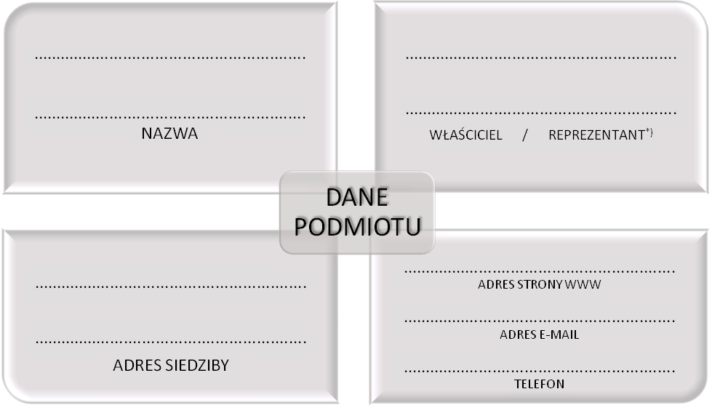

Zgłaszam/y wolę współpracy z Gminą Łęknica w ramach programu przyznającego uprawnienia członkom rodzin wielodzietnych pod nazwą „Łęknicka Karta Dużej Rodziny”, poprzez udzielanie zniżek na oferowane przez nas towary i usługi według poniższych zasad:

- % ZNIŻKI NA
- % ZNIŻKI NA
- % ZNIŻKI NA
- % ZNIŻKI NA
- % ZNIŻKI NA

Zobowiązuję/my się do udzielania wymienionych zniżek w następujących punktach prowadzenia przeze mnie/przez nas działalności:

W okresie:
- OD DNIA --
- DO DNIA --
-  - DO ODWOŁANIA

Proszę o przekazanie znaku informacyjnego, informującego o udziale w programie

do oznakowania punktu prowadzenia działalności, w ilości - sztuk, oraz w wersji

elektronicznej na adres: @

Oświadczam/y, że poniosę/poniesiemy we własnym zakresie wszelkie koszty związane z udzielanymi zniżkami dla użytkowników Łęknickiej Karty Dużej Rodziny, i nie będę/nie będziemy kierować żadnych roszczeń finansowych z tego tytułu do Gminy Łęknica.
Przyjmuję/my do wiadomości, że podjęcie współpracy rozpocznie się po podpisaniu stosownego porozumienia z Gminą Łęknica.
Oświadczam/y, że wyrażamy zgodę na umieszczenie danych podmiotu który reprezentuję/my, w informacji o udzielanych zniżkach we wszelkich materiałach informacyjnych dotyczących wsparcia dla rodzin wielodzietnych, oraz na stronach internetowych prowadzonych przez Gminę i jej jednostki organizacyjne.

Dane kontaktowe osób upoważnionych do Miejscowość, data
kontaktu w zakresie niniejszego zgłoszenia

